Мужчины ЖКС № 6 поздравляют своих коллег-женщин с 8 Марта!

Мужчины ЖКС № 6 поздравляют своих коллег-женщин с Международным женским днём!
В современном мире, во всех направлениях деятельности и организациях наравне с мужчинами успешно трудятся прекрасные половинки человечества – наши женщины.
В нашей нелёгкой работе по обеспечению бесперебойной работы коммунальных объектов Министерства обороны РФ, расположенных на территории Сахалинской области, в ЖКС № 6 филиала ФГБУ «ЦЖКУ» МО РФ по ВВО принимают участие больше половины коллектива – женщины. Это и административный персонал, и диспетчеры, маляры, штукатуры, уборщики территории и служебных помещений. Выполняя свои обязанности на самых ответственных участках, они проявляют высочайший профессионализм, настойчивость в достижении поставленных целей, умение находить нестандартные и эффективные решения.
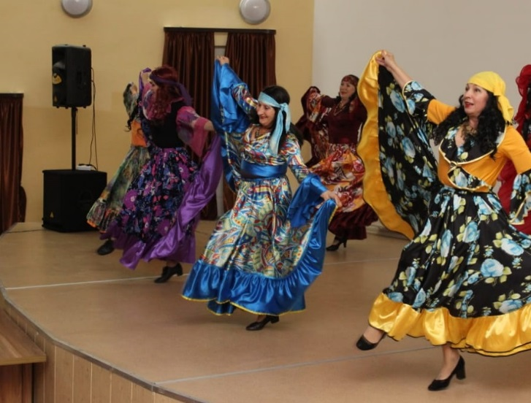
Так же есть среди них активные участники общественных мероприятий. Так вот ведущий инженер отдела эксплуатации Дубровина Ирина Ивановна, работает в нашей организации с самого первого дня образования, кроме успешного выполнения поставленных задач, в личное время занимается танцами и участвует в многих городских концертах и мероприятиях.
Поздравляем с 8 марта, прекрасные коллеги! Вы лучшая половина нашего коллектива всегда на высоте при выполнении наитруднейших корпоративных задач. Так пусть самые крутые вершины мира склонятся сегодня перед милыми, очаровательными и такими сильными нашими многоуважаемыми дамами. Пусть солнце освещает их путь к успеху, а тепло домашнего очага согревает сердце. С праздником!

